Simulação MATLAB

Considere G(s) = 1/(s+1) (5s+1). Plote a resposta para entrada de perturbação D(s) = 1/s e também o erro E(t).
Sendo: Kp = 19; Ki = 10 e Kd = 4 para:

1. C(s) = P sendo a saída Y(s) = [1/5s² + 6s + 20] D(s)

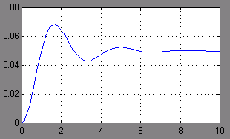

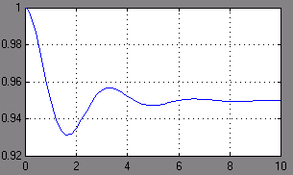

2. C(s) = PD sendo a saída Y(s) = [1/5s² + 10s + 20] D(s)

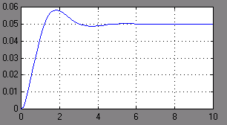
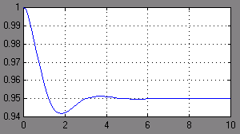

3. C(s) = PI sendo a saída Y(s) = [s/5s³ + 6s² + 20s + 10] D(s)

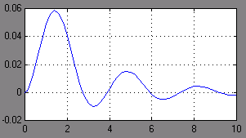
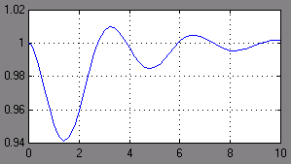

4. C(s) = PID sendo a saída Y(s) = [s/5s³ + 10s² + 20s + 10] D(s)

